开发者文档

概述

推送响应头参数
参数名词 | 参数类型 | 是否必填 | 参数说明
Content-Type | String | 是 | application/json;charset=UTF-8

修订记录

短信发送消息
向平台发送一个短信消息

请求地址
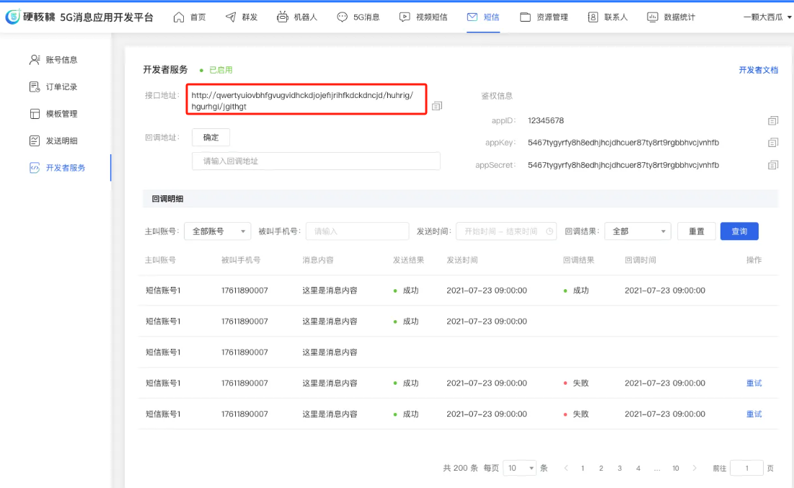

请求方式
通过HTTP协议,POST方法传输Json串

请求头参数
参数名称 | 参数类型 | 是否必填 | 参数说明
Content-Type | String | 是 | application/json;charset=UTF-8

请求体参数
参数名称 | 参数类型 | 是否必填 | 参数说明
appId | String | 是 | 短信开发者唯一ID
phone | String | 是 | 发送手机号码
platformTemplateId | String | 是 | 平台模板Id
sign | String | 是 | 签名md5(appKey+appSecret+time)
time | String | 是 | 请求时间,时间格式yyyy-MM-dd HH:mm:ss
variables | List<String> | 否 | 如何是个性模板需要传入变量，变量个数请与模板匹配

2.5请求示例
{
"appId":"c65c574844254dc5b730c226f025a667",
"time":"2023-12-01 10:40:55",
"sign":"f5f67b3b53da9bc7228fdf80ad63e5e3",
"phone":"18011504875",
"platformTemplateId":"169838866858100375"
}

2.6响应参数
参数名称 | 参数类型 | 是否必填 | 参数说明
Code | Interger | 是 | 请求状态
Data | object | 是 | 响应体
currentTime | Date | 是 | 响应时间
Data参数说明
参数名称 | 参数类型 | 是否必填 | 参数说明
developerSenId | String | 是 | 消息发送详细Id
phone | String | 是 | 电话号码
state | Interger | 是 | 业务请求状态
desc | String | 是 | 业务请求描素

2.7 响应示例
{
"code":0,
"data":[
{
"developerSenId":"a5bbf5945ef04acbbef22ef722526f1a",
"phone":"18011506655",
"state":601,
"desc":"请求成功"
}
],
"currentTime":"2023-12-06T06:38:40.814+00:00",
"traceId":""
}

视频短信发送消息
向平台发送一个视频短信消息

请求地址
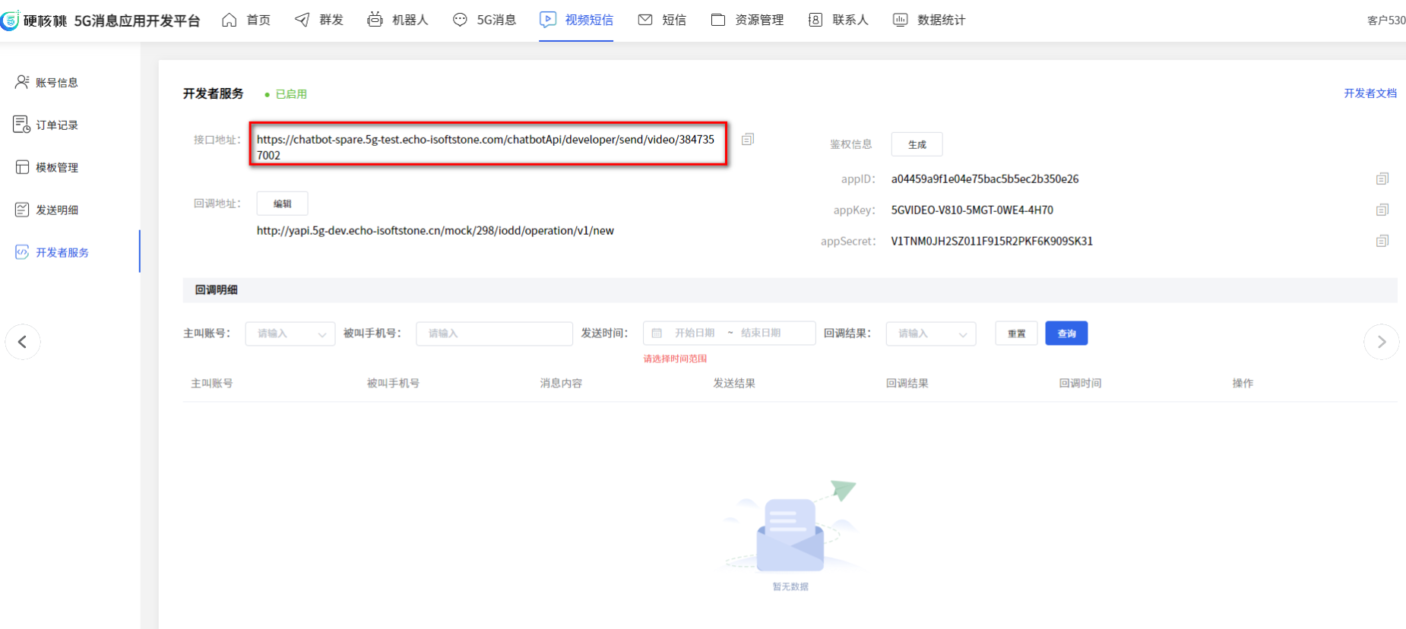

请求方式
通过HTTP协议,POST方法传输Json串

请求头参数
参数名称 | 参数类型 | 是否必填 | 参数说明
Content-Type | String | 是 | application/json;charset=UTF-8

请求体参数
参数名称 | 参数类型 | 是否必填 | 参数说明
appId | String | 是 | 视频短信开发者唯一ID
phone | String | 是 | 发送手机号码
platformTemplateId | String | 是 | 平台模板Id
sign | String | 是 | 签名md5(appKey+appSecret+time)
time | String | 是 | 请求时间,时间格式yyyy-MM-dd HH:mm:ss
variables | List<String> | 否 | 如何是个性模板需要传入变量，变量个数请与模板匹配

3.5请求示例
{
"appId":"c65c574844254dc5b730c226f025a667",
"time":"2023-12-01 10:40:55",
"sign":"f5f67b3b53da9bc7228fdf80ad63e5e3",
"phone":"18011504875",
"platformTemplateId":"169838866858100375"
}

3.6响应参数
参数名称 | 参数类型 | 是否必填 | 参数说明
Code | Interger | 是 | 请求状态
Data | object | 是 | 响应体
currentTime | Date | 是 | 响应时间
Data参数说明
参数名称 | 参数类型 | 是否必填 | 参数说明
developerSenId | String | 是 | 消息发送详细Id
phone | String | 是 | 电话号码
state | Interger | 是 | 业务请求状态
desc | String | 是 | 业务请求描素

3.7 响应示例
{
"code":0,
"data":[
{
"developerSenId":"a5bbf5945ef04acbbef22ef722526f1a",
"phone":"18011506655",
"state":601,
"desc":"请求成功"
}
],
"currentTime":"2023-12-06T06:38:40.814+00:00",
"traceId":""
}

5G消息发送
向平台发送一个视频短信消息

请求地址
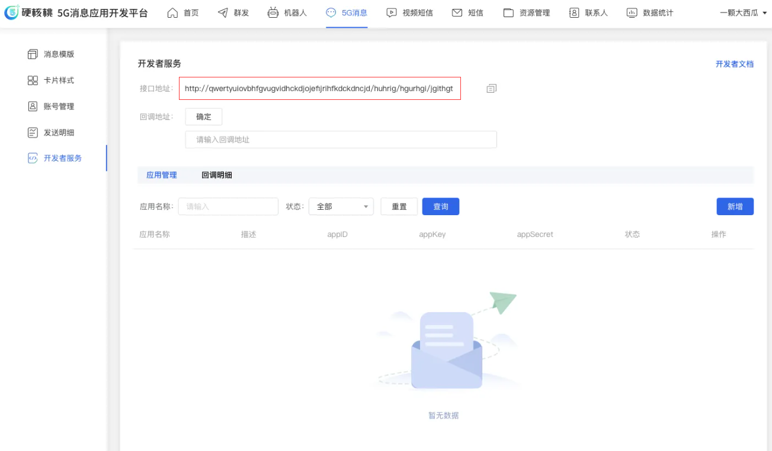

请求方式
通过HTTP协议,POST方法传输Json串

请求头参数
参数名称 | 参数类型 | 是否必填 | 参数说明
Content-Type | String | 是 | application/json;charset=UTF-8

请求体参数
参数名称 | 参数类型 | 是否必填 | 参数说明
appId | String | 是 | 5G消息应用唯一ID
phone | String | 是 | 发送手机号码
sign | String | 是 | 签名md5(appKey+appSecret+time)
time | String | 是 | 请求时间,时间格式yyyy-MM-dd HH:mm:ss
variables | List<String> | 否 | 如何是个性模板需要传入变量，变量个数请与模板匹配

4.5请求示例
{
"appId":"c65c574844254dc5b730c2234565a667",
"time":"2023-12-01 10:40:55",
"sign":"f5f67b3b53da9bc7228fdf80ad63e5e3",
"phone":"18011504875"
}

4.6响应参数
参数名称 | 参数类型 | 是否必填 | 参数说明
Code | Interger | 是 | 请求状态
Data | object | 是 | 响应体
currentTime | Date | 是 | 响应时间
Data参数说明
参数名称 | 参数类型 | 是否必填 | 参数说明
developerSenId | String | 是 | 消息发送详细Id
phone | String | 是 | 电话号码
state | Interger | 是 | 业务请求状态
desc | String | 是 | 业务请求描素

4.7 响应示例
{
"code":0,
"data":[
{
"developerSenId":"a5bbf5945ef04acbbef22ef722526f1a",
"phone":"18011506655",
"state":601,
"desc":"请求成功"
}
],
"currentTime":"2023-12-06T06:38:40.814+00:00",
"traceId":""
}

发送结果回调
通过用户配置的回调地址，将消息发送结果同步给用户，以便用户通过获取到的相关结果进行下一步操作。

回调请求方式
通过HTTP协议,POST方法传输Json串

回调请求头参数
参数名称 | 参数类型 | 是否必填 | 参数说明
Content-Type | String | 是 | application/json;charset=UTF-8

回调响应体参数
参数名称 | 参数类型 | 是否必填 | 参数说明
developerSenId | String | 是 | 5G消息应用唯一ID
phone | String | 是 | 发送手机号码
state | Integer | 是 | 发送结果状态：602-发送成功，603-发送失败，604-已阅，605-已转短信发送
desc | String | 是 | 发送结果描述：602-发送成功，603-发送失败，604-已阅，605-已转短信发送

回调响应示例
{
"developerSenId":"18071531869", //消息发送详细ID
"phone":"18888888888",//电话
"state":"",//状态：602，603，604，605
"desc":"描述",//描述：请求成功，发送成功，发送失败，已阅，已转短信发送
}

响应码表
编码 | 描素
601 | 请求成功
820101037 | app_id错误
820101038 | 接口地址错误
820101039 | 鉴权失败
820101040 | 模板Id错误
820101041 | 模板已经被删除
820101042 | 模本没有通过审核
820101044 | 应用已经禁用
820101045 | 该账号已删除或禁用
820101046 | 回调失败
820101047 | 模板异常,请从新选择
820101050 | 应用非启动状态,不能发送
820101054 | chatbot账号异常
820101055 | chatbot账号状态未上线
820301015 | 电话号码格式错误
820301018 | 黑名单号码，不能发送

